--bài 1: chào 500 anh em

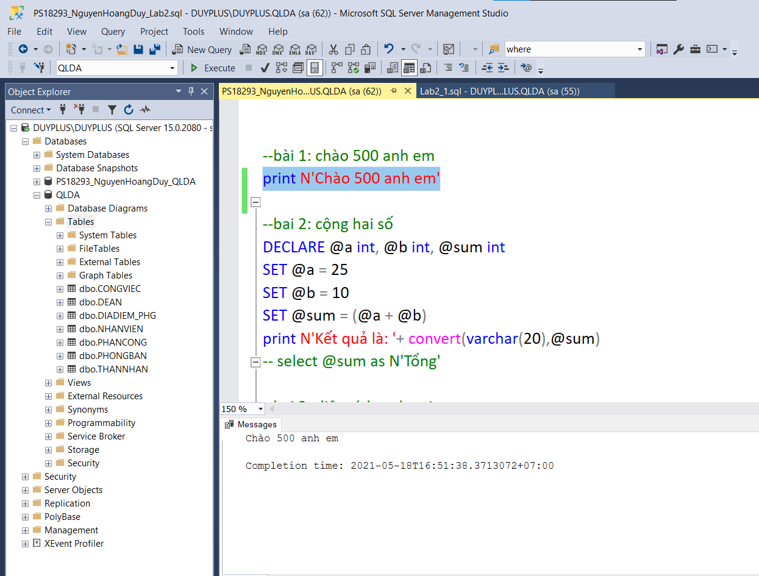

--bai 2: cộng hai số

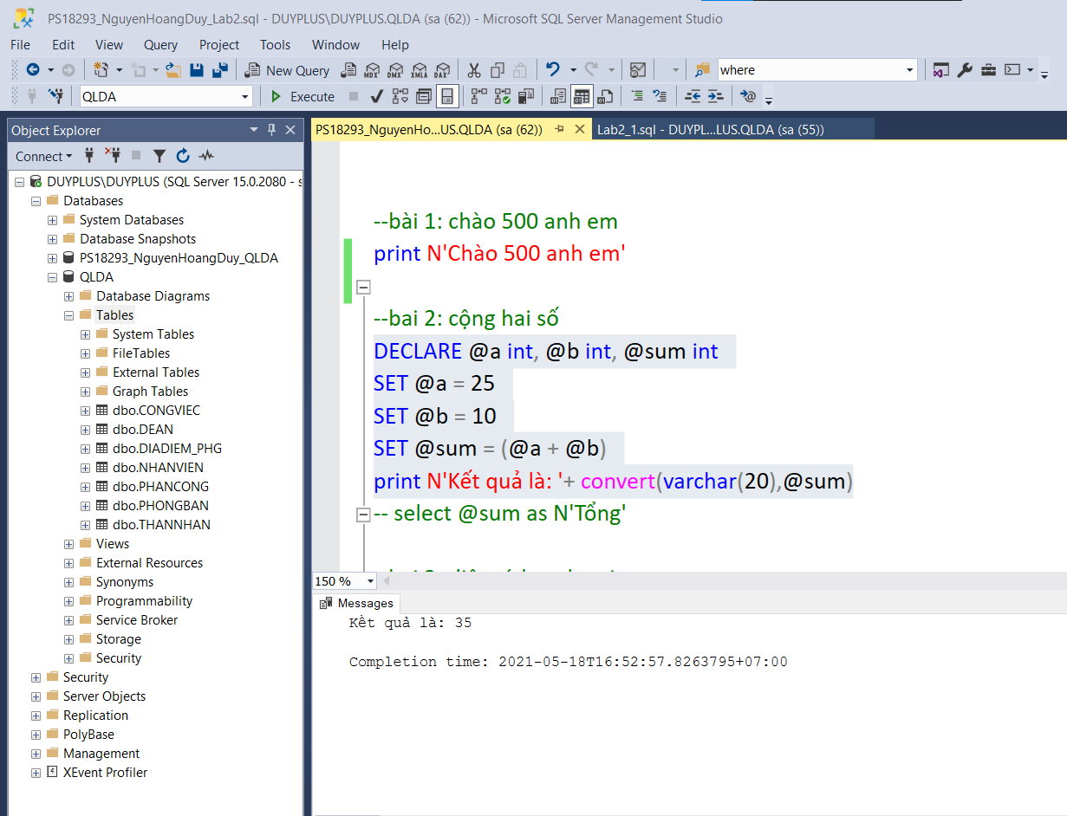

--bai 3: diện tích + chu vi

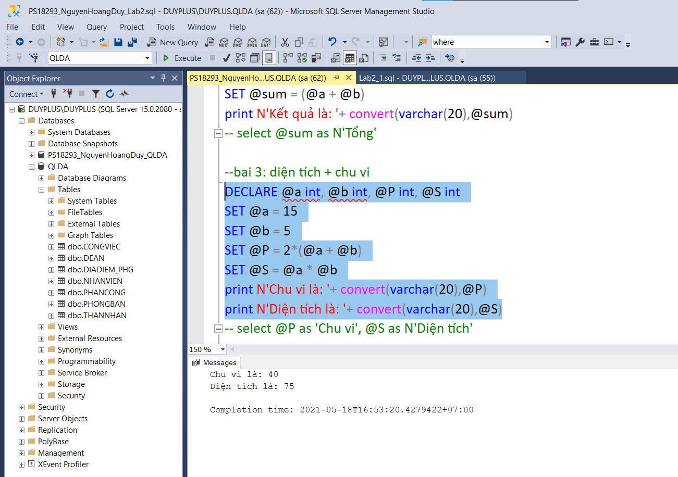

--TRUY VẤN

--1a lương cao nhất của nhân viên

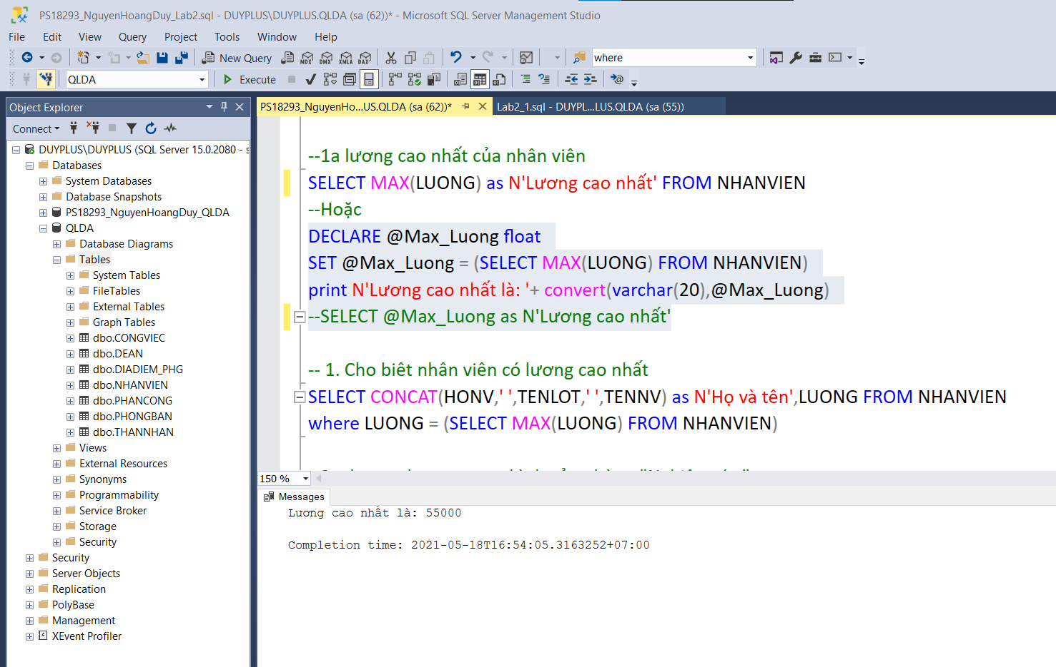

-- 1. Cho biêt nhân viên có lương cao nhất

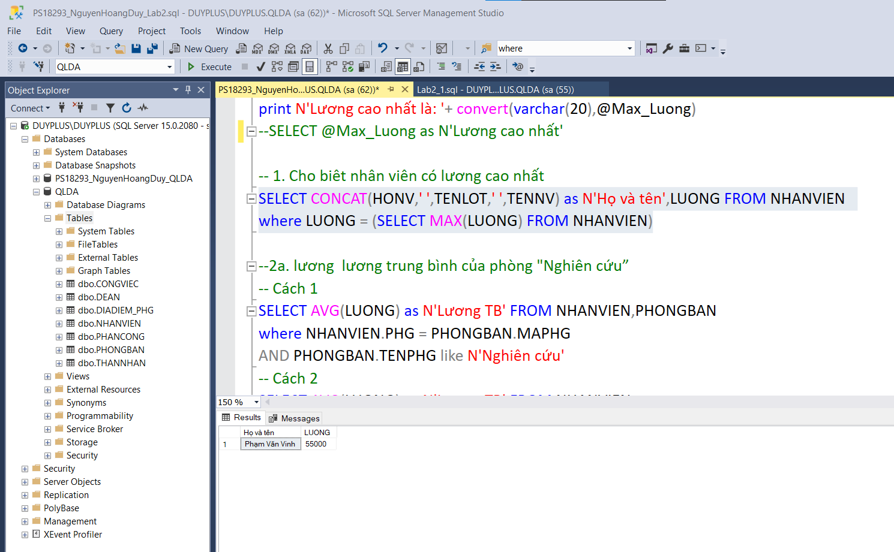

--2a. lương lương trung bình của phòng "Nghiên cứu”

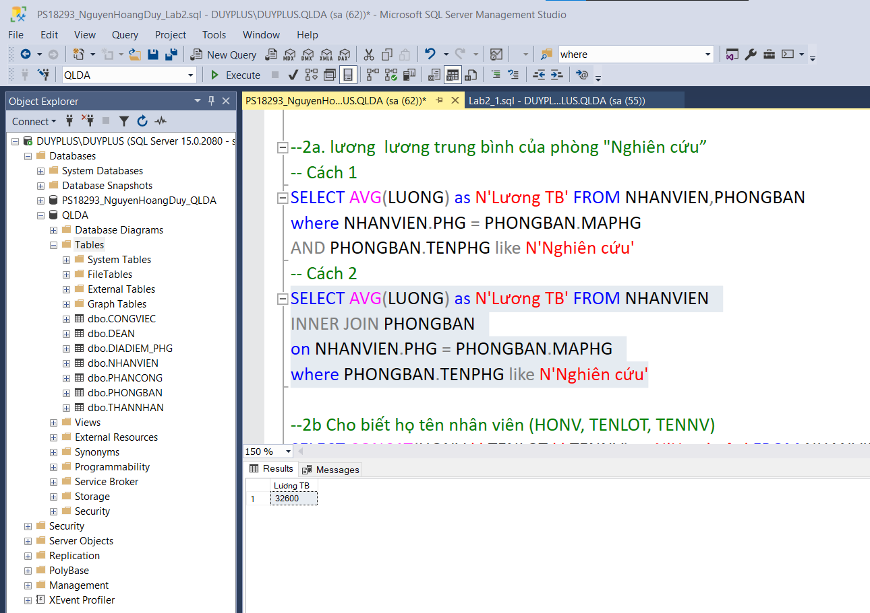

--2b Cho biết họ tên nhân viên (HONV, TENLOT, TENNV)

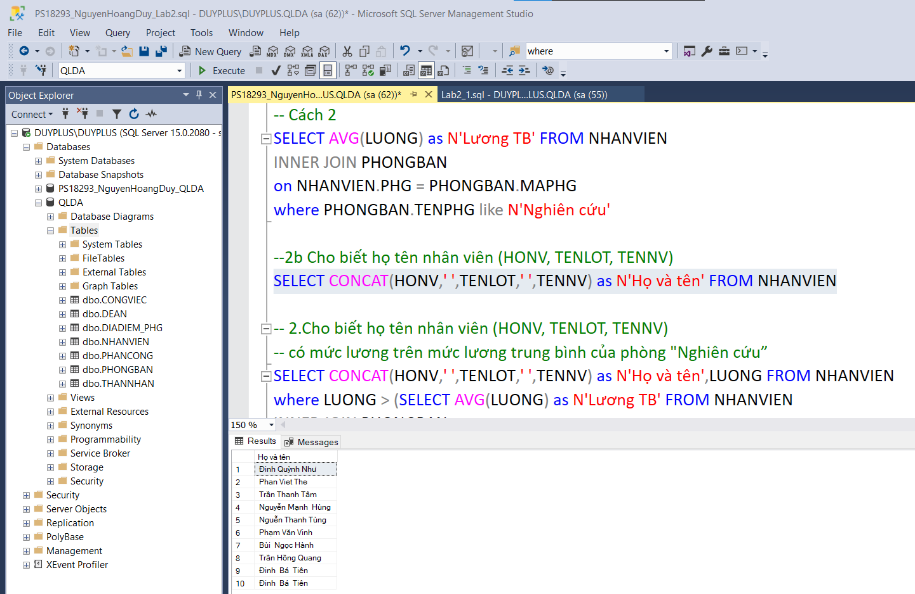

-- 2.Cho biết họ tên nhân viên (HONV, TENLOT, TENNV) có mức lương trên mức lương trung bình của phòng "Nghiên cứu”

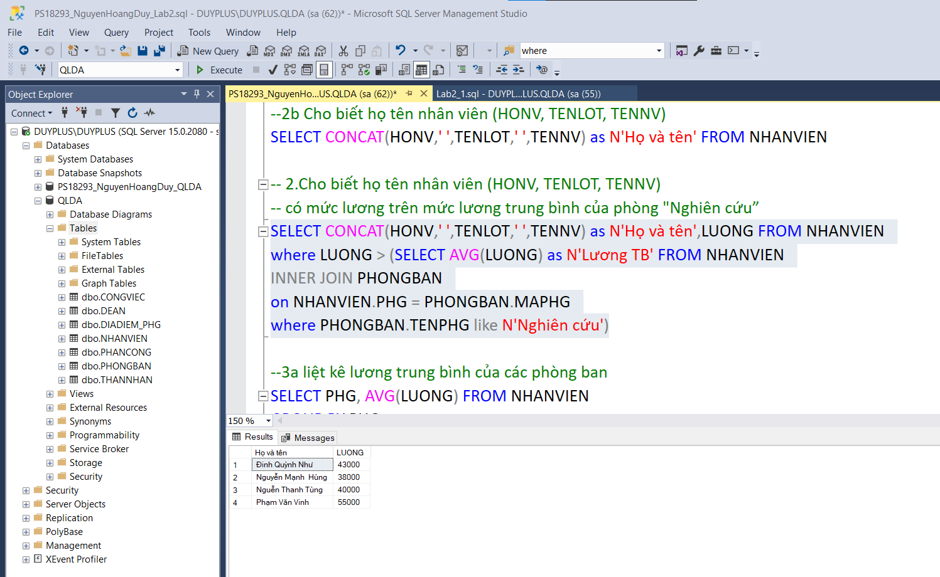

--3a liệt kê lương trung bình của các phòng ban

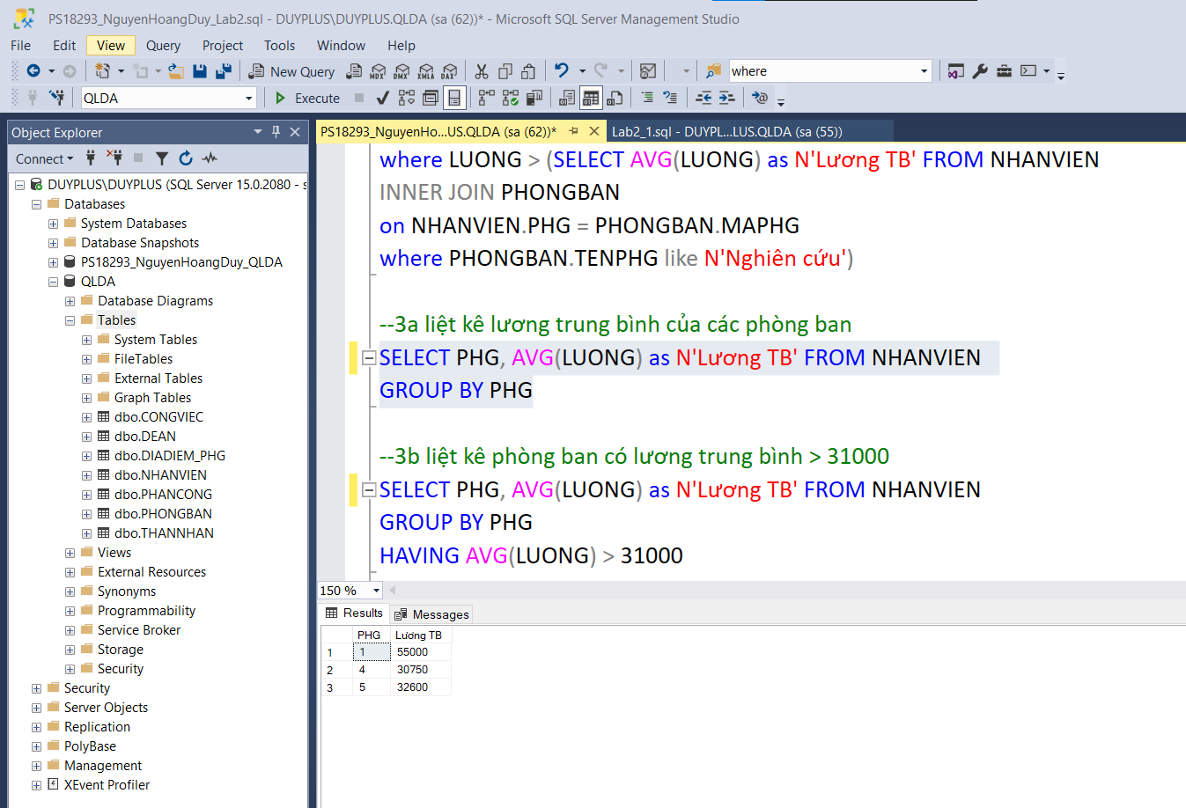

--3b liệt kê phòng ban có lương trung bình > 31000

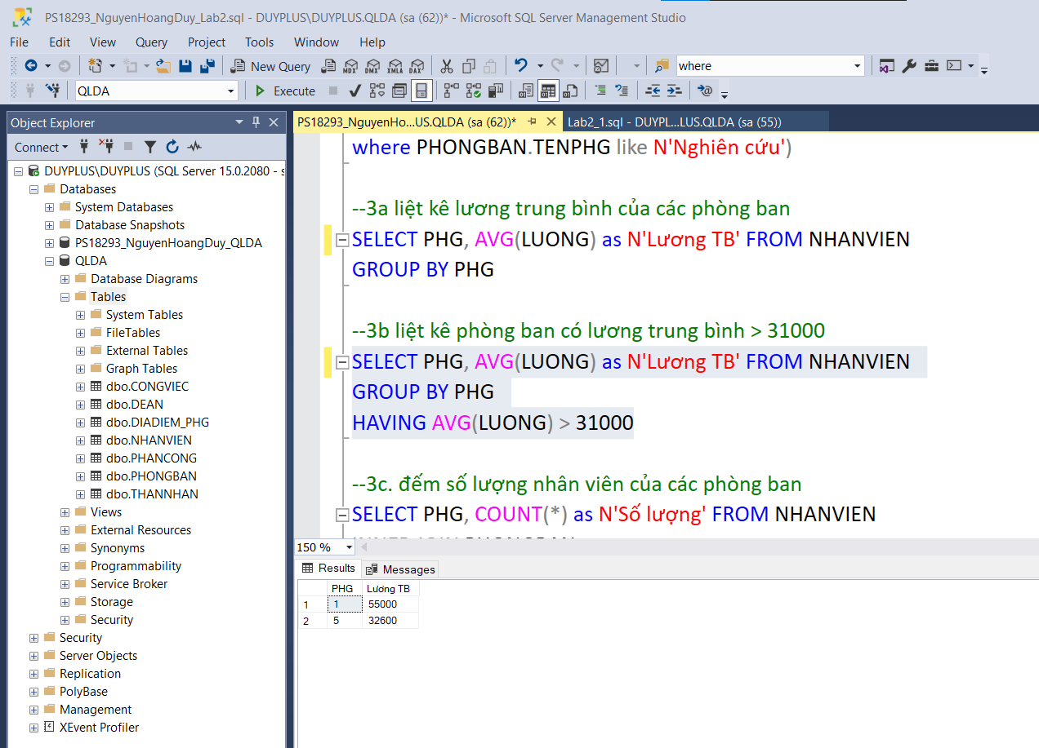

--3c. đếm số lượng nhân viên của các phòng ban

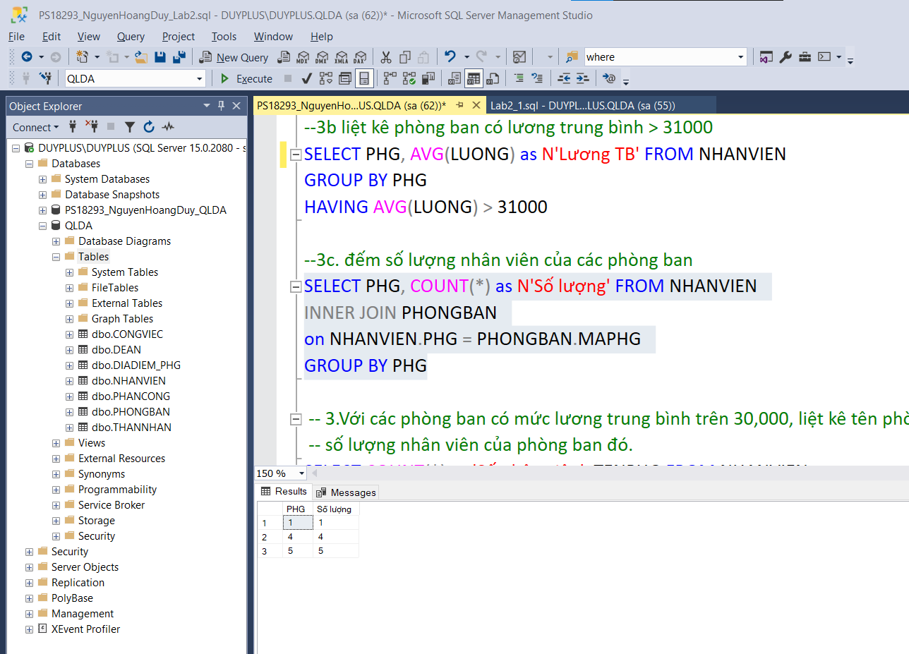

-- 3.Với các phòng ban có mức lương trung bình trên 30,000, liệt kê tên phòng ban và số lượng nhân viên của phòng ban đó.

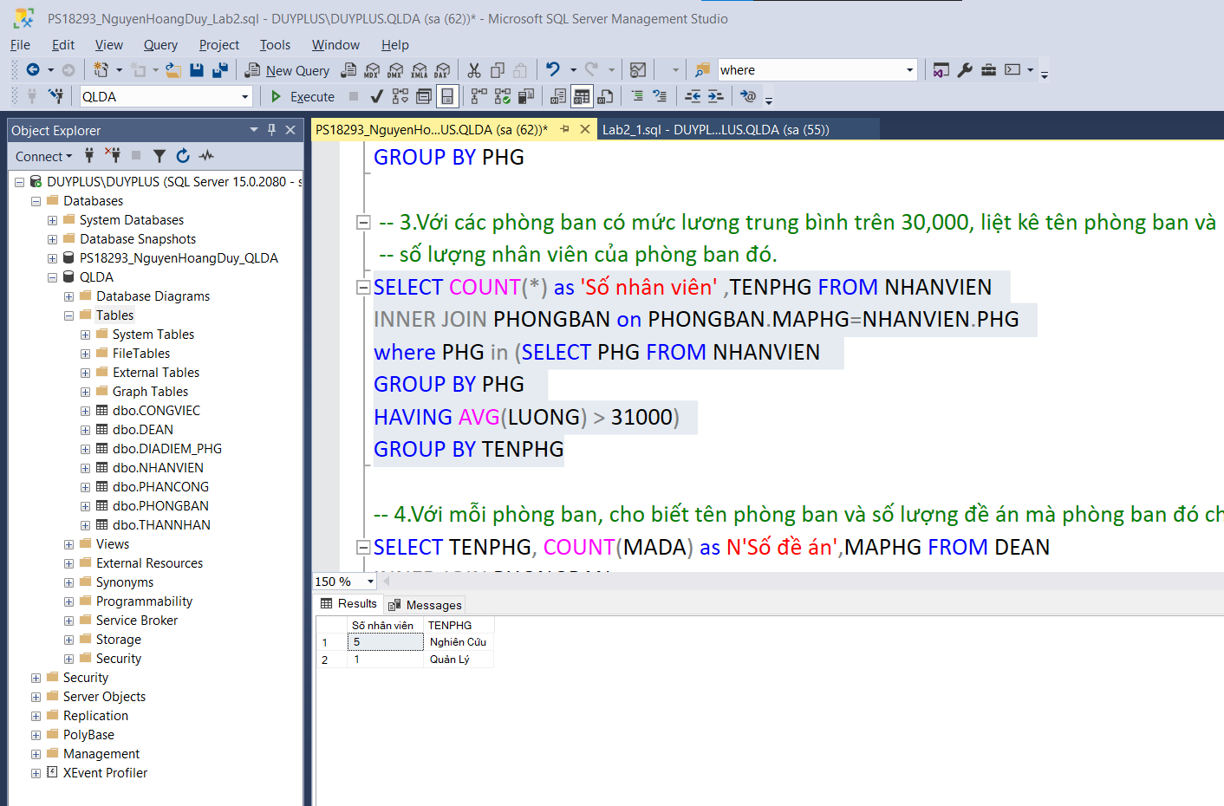

-- 4.Với mỗi phòng ban, cho biết tên phòng ban và số lượng đề án mà phòng ban đó chủ trì

